Het eenvoudige (Joy-of-a-Toy) EK spel - 2024

- Voor Afrika –

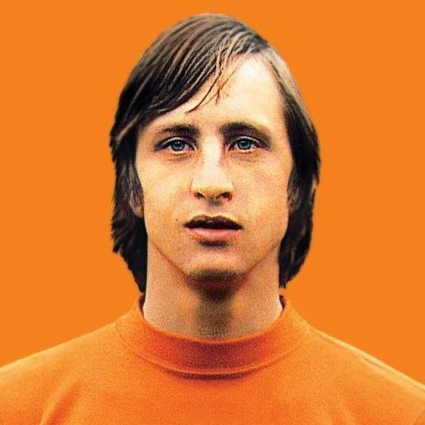 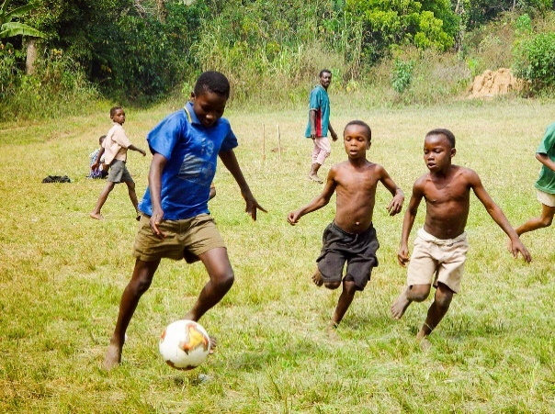 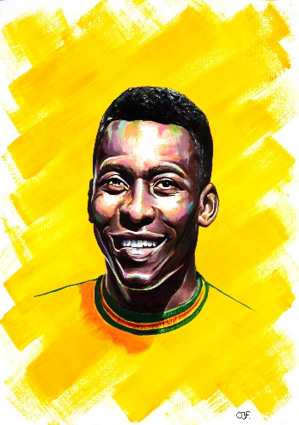

Beste mensen,

Er zijn mensen die beweren dat voetbal een kwestie van leven of dood is. Die mensen moet ik teleurstellen: Voetbal is veel meer dan dat. Het is de kunst der kunsten. Het is de ontsnapping uit de duisternis. Het is wat ons verbindt. Aanstaande vrijdag wordt het reilen en zeilen van het universum (en de rest) a.s. donderdag weer teruggebracht tot de juiste proporties. Voorbij zijn alle irrelevante zaken. Niemand zal zich nog afvragen waarom een man in een blauw pak gediskwalificeerd wordt. Wilders en Schoof, wie zijn dat? Zelenski, de president van Oekraïne? Oh, U bedoelt natuurlijk Pjotr Zielensky, de opkomende middenvelder van Polen.

Kortom: Het EK gaat weer Europa rond, heel Europapa draait weer om het EK; je zou er bijkans duizelig van worden. Daarmee gaat ook ons Joy of a Toy EK spel van start. Kost 5 euro. Veertig procent gaat naar het goede doel in Afrika: De stichting Joy of a Toy, die de aids wezen uit Zambia ondersteunt. De rest van de inleg wordt uitgekeerd.

***De Handleiding:***

1. Voorspel de eindwinnaar in iedere poule (per juist land = 6 punten)

door een kruisje achter het land te zetten.

2. Geef de juiste uitslag van elke poulewedstrijd (uitslag goed = 5 punten)

uit de poule van **Nederland**.

3. Zet in de totokolom een kruisje onder1,2, of 3 (toto goed = 2 punten)

4. Bepaal welke 8 landen de kwartfinale halen (per juist land = 6 punten)

5. Bepaal welke 4 landen de halve finales halen (per juist land = 10 punten)

6. Bepaal wie er om het Europees kampioenschap speelt (per juist land 20 punten)

7. Voorspel de Europees kampioen (juiste land = 30 punten)

De kolommen met het woord “punten” of “pt” niet invullen, die zijn alleen voor Arie om de scores makkelijker bij te houden. Inleveren voor **vrijdagavond** 21.00 uur 14 juni 2024 in het digitale postvak van Arie: [kootenvana@gmail.com](mailto:kootenvana@gmail.com). 30% van de inleg gaat naar de winnaar; 20% naar nr2; 10 % naar nr 3; en 40% naar Afrika.

Geld (5 euro dus) overmaken naar Joy of a Toy: NL54 INGB 0002 2665 20 Rozenburg o.v.v. EK pool.



*De zon staat nu laag en oranje aan de hemel. Het stadion stroomt leeg. De donkere silhouetten van mensen en bomen steken prachtig af tegen die oranje gloed. Naast het stadion schoppen kinderen tegen een bal gemaakt van oude lappen Met blote voeten en opgezette buiken. De keeper is linksbenig. Zijn rechtervoet is verlamd.*

*En wat doe je dan? Gympies uit en vragen of we mee mogen doen. Dat mag, en wij storten ons al joelend in het strijdgewoel. De sfeer stijgt tot ongekende hoogte als een kleuter van een jaar of vier mij niet alleen de bal door de benen speelt, maar zelf ook door deze boog heen glipt. Uiteindelijk wordt het 17-17. Maar het gaat niet om de uitslag. Het enige dat telt is het geschater van deze kinderen in de anders zo droevige township.*

***Voetbal brengt toch ook geluk.***